# **I CANADA CLASICO**

MTC - 41710

9 Días y 8 Noches

Desde $1435USD | + 0 IMP

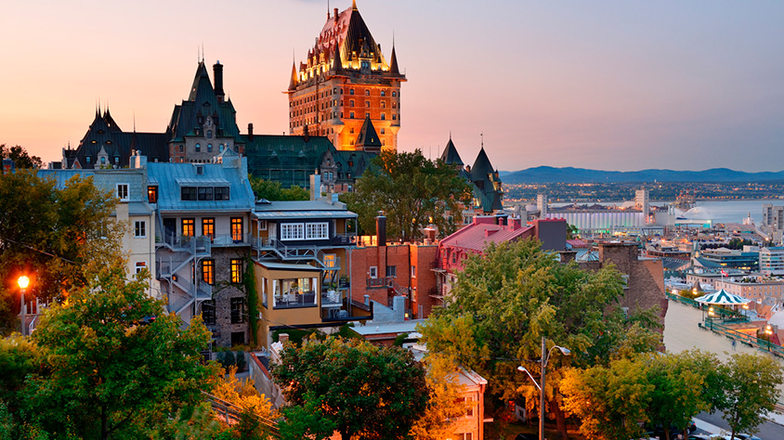

**Solo Terrestre**

|  |
| --- |
|  |

# **I SALIDAS ESPECIFICAS**

|  |  |
| --- | --- |
| Salida | Llegada |

# **I PAISES**

Canadá,

# **I CIUDADES**

Toronto, Niagara Falls, Ottawa, Mont-Tremblant, Quebec, Montreal,

# **I ITINERARIO**

**DÍA 01**  
**COLOMBIA – TORONTO.**  
Presentarse con tres horas de anticipación en el aeropuerto para tomar el vuelo hacia la ciudad de TORONTO. Recepción en el aeropuerto de Toronto y traslado a su hotel. Favor tomar nota que el horario de entrada a las habitaciones es después de las 16:00hs. Resto del día libre. Alojamiento.

**DÍA 02**  
**TORONTO – NIAGARA FALLS.**  
**DESAYUNO AMERICANO.** Salida para iniciar nuestra visita panorámica de la ciudad: la alcaldía, el Parlamento provincial, la universidad de Toronto, el barrio bohemio de Yorkville y el barrio donde se encuentra el estadio de Baseball y la torre CN (Torre autoportante más alta del mundo) donde pararemos para fotografías. Luego partiremos hacia Niagara on the Lake, bellísimo pueblo, Antigua capital del Alto Canadá. Tiempo libre para almorzar (no incluido). Mas tarde continuamos el recorrido por la ruta del vino hasta llegar a las famosas cataratas del Niagara, donde navegaremos por el rio Niagara en el barco Hornblower, que nos llevara hasta la misma caída de las cataratas. Alojamiento.

**DÍA 03**  
**NIAGARA FALLS – MIL ISLAS – OTTAWA (HULL).**  
**DESAYUNO CONTINENTAL.** Durante nuestro viaje a la capital federal de Canadá tomaremos la auto ruta Transcanadiense, haremos una parada para hacer un paseo en barco en esta Hermosa región de veraneo del archipiélago de 1000 Islas, donde el lago Ontario se transforma en el rio San Lorenzo. Luego del almuerzo (no incluido) continuaremos camino hacia Ottawa. Entramos a la ciudad pasando por la granja experimental y recorriendo el pintoresco Canal Rideau y sus hermosos barrios residenciales. Haremos un tour de orientación de la ciudad antes de entrar en el hotel. Alojamiento.

**DÍA 04**  
**OTTAWA – MT. TREMBLANT.**  
**DESAYUNO AMERICANO.** Salimos del hotel para continuar la visita de la ciudad pasando por el Parlamento, las mansiones del Gobernador General, Primer Ministro, la zona residencial. En los meses de Julio y Agosto exclusivamente podremos asistir al cambio de guardia que se lleva a cabo en el Parlamento. Sugerimos en su tiempo libre visitar alguno de los Museos de la que ofrece la capital federal de Canadá. Luego del almuerzo (no incluido) partimos hacia la región de los Montes Laurentinos, donde se encuentran la mayoría de los centros de esquí del este de Canadá que son atracción tanto de verano como de invierno. Llegada al final de la tarde y tiempo libre en Mt. Tremblant. Alojamiento.

**DÍA 05**  
**MT. TREMBLANT – QUEBEC.**  
**DESAYUNO AMERICANO.** Temprano por la mañana partimos hacia Quebec. En el camino haremos un alto en una de las típicas cabañas de azúcar de la región donde podrá degustar el jarabe de arce caramelizado y conocer su proceso de producción. A la llegada a Quebec iniciamos nuestro tour panorámico. Después del almuerzo (no incluido) continuaremos la visita de la ciudad de Quebec, en la que veremos, los campos de batalla, el cabo diamante, el jardín de Juana de Arco, la Grande Allee, el Parlamento de la provincia de Quebec, la ciudad amurallada, la puerta San Luis, la Plaza de Armas, el área del Chateau Frontenac, el Hotel de Ville, el puerto viejo y la Plaza Real. Alojamiento.

**DÍA 06**  
**QUEBEC.**  
**DESAYUNO AMERICANO.** Dia libre para actividades personales o excursiones opcionales. Alojamiento.

**DÍA 07**  
**QUEBEC – MONTREAL.**  
**DESAYUNO AMERICANO.** Salida hacia la ciudad de Montreal, capital cultural y de la moda. Canadá también se distingue por la vida nocturna y su gastronomía. Visita panorámica de la ciudad de Montreal, pasaremos por la Universidad de McGill, la milla cuadrada dorada, Oratorio San Jose, el Monte Real, pararemos en uno de sus miradores, barrio latino. Luego del almuerzo (no incluido) continuaremos nuestra visita panorámica hacia el Viejo Montreal, pasando por la plaza de armas, basílica de Notre Dame (Admisión NO incluida), el viejo Puerto, la plaza Jacques Cartier, el edificio del ayuntamiento. Resto de la tarde libre. Alojamiento.

**DÍA 08**  
**MONTREAL.**  
**DESAYUNO AMERICANO.** Dia libre para actividades personales en esta magnífica ciudad. Sugerimos una visita de la ciudad subterránea, el jardín botánico, reconocido como uno de los más importantes del mundo, o visitar uno de los mercados públicos donde agricultores y artesanos de la alimentación venden sus productos. Alojamiento.

**DÍA 09**  
**MONTREAL.**  
**DESAYUNO AMERICANO.** A la hora indicada traslado al aeropuerto para tomar el vuelo de regreso. FIN DE NUESTROS SERVICIOS.    
NOTA: Todo programa tiene relacionado un itinerario tentativo, el cual puede variar en cuanto al orden, a fin de brindar un mejor desarrollo del itinerario y servicios turísticos confirmados.

**Fín de nuestros servicios.**

# **I TARIFAS**

|  |  |  |  |  |  |
| --- | --- | --- | --- | --- | --- |
| **SALIDAS GARANTIZADAS** **2025** | **DOBLE** | **TRIPLE** | **CUADRUPLE** | **SENCILLO** | **NIÑO** **(3 a 16 AÑOS)** |
| Marzo: 03 | **1.699** | **1.539** | **1.435** | **2.439** | **899** |
| Abril: 14 |
| Abril: 28 | **1.874** | **1.662** | **1.549** | **2.744** | **949** |
| Mayo: 05, 12, 19, 26 |
| Junio: 02, 09, 16, 30 |
| Julio: 07, 21, 28 |
| Agosto: 11, 18, 25 |
| Septiembre: 01 |
| Octubre: 13 |
| Diciembre: 22 |
| Junio: 23 | **1.955** | **1.717** | **1.590** | **2.919** | **949** |
| Julio: 14 |
| Agosto: 04 |
| Septiembre: 08, 15, 22, 29 |
| Octubre: 06 |
| **SALIDAS GARANTIZADAS** **2026** | **DOBLE** | **TRIPLE** | **CUADRUPLE** | **SENCILLO** | **NIÑO** **(3 a 16 AÑOS)** |
| Febrero: 16 | **1.874** | **1.662** | **1.549** | **2.744** | **949** |
| Marzo: 30 |
| Abril: 13 |

**NOTA:**  
• Los precios publicados en dólares (USD) son referenciales y el pago deberá realizarse en pesos colombianos (COP) a la tasa de cambio interna que haya sido fijada por MEGA TRAVEL SAS o a la tasa de cambio oficial TRM vigente al momento de la compra.  
• Verificar la disponibilidad de las salidas con nuestros asesores.  
• Política de niños: Niños compartiendo en la misma habitación con sus padres sin cama adicional.  
0 – 2 años gratis (sin alimentación y sin derecho a asiento en los transportes terrestres).  
3 – 16 años aplica tarifa de niño.

# **I HOTELES**

|  |  |
| --- | --- |
| **DESTINO** | **HOTEL** |
| **TORONTO.** | Chelsea Toronto Hotel. |
| **NIAGARA FALLS.** | Wyndham Garden Niagara Falls Fallsview |
| **HULL.** | Four Points Sheraton Gatinea – Ottawa. |
| **MONT. TREMBLANT.** | Marriott Residence Inn Mont Tremblant. |
| **SAINTE-FOY.** | Le Classique Ste. – Foy. |
| **MONTREAL** | Le Nouvel Hotel Montreal. |

**HOTELES DE RECOGIDA**

•7:30 hrs. – Chelsea Hotel.

# **I EL VIAJE INCLUYE**

* + 08 noches de alojamiento en hoteles de categoría turista superior.
  + 08 desayunos diarios (7 americanos y 1 continental)
  + Admisión al barco de Mil islas (opera de mayo 1 a octubre 31) fuera de temporada se visita el museo de la civilización en Ottawa.
  + Hornblower Niagara (opera de mayo 1 a octubre 31) fuera de temporada será substituido por los túneles escénicos.
  + Guía acompañante de habla hispana.
  + Recorrido en autocar de lujo durante todo el recorrido.
  + Traslados Aeropuerto – Hotel – Aeropuerto en servicio compartido.

# **I EL VIAJE NO INCLUYE**

* + Tiquete aéreo internacional o doméstico, equipaje, impuestos, tasas y otros cargos.
  + Propinas para guías, conductores, maleteros, meseros, entre otros.
  + Tarjeta de asistencia, incremento: 50% entre los 70 a 74 años y 100% de incremento de 75 años en adelante. No aplica pre-existencias. Aplica términos y condiciones.
  + Trámite de pasaporte, visa y valores consulares (cuando se requiera).
  + Cargos adicionales e impuestos que deban ser pagados directamente por los clientes en el destino, hoteles y restaurantes entre otros.
  + Fee bancario, sobre el valor total de la porción terrestre.
  + Gastos personales y servicios no especificados.